TEHNISKĀ SPECIFIKĀCIJA Nr. TS 1201.10x v1

Saites kravu stiprināšanai
Nr. | Apraksts | Minimālā tehniskā prasība | Piedāvātās preces konkrētais tehniskais apraksts | Avots | Piezīmes
 | Vispārīgā informācija
 | Ražotājs (nosaukums, atrašanās vieta) | Norādīt informāciju
 | 1201.101 Kravas saite, 6 m , platums 50 mm | Tipa apzīmējums
 | 1201.102 Kravas saite, 10 m, platums 50 mm | Tipa apzīmējums
 | 1201.103 Kravas saite, 6 m, platums 35 mm | Tipa apzīmējums
 | 1201.104 Kravas saite, 5 m , platums 25 mm | Tipa apzīmējums
 | 1201.105 Vieglo kravu saite, 3 m, platums 25 mm | Tipa apzīmējums
 | Parauga piegādes laiks tehniskajai izvērtēšanai (pēc pieprasījuma), darba dienas | Norādīt vērtību
 | Standarti
 | Atbilstība standartam LVS EN 12195-2:2003 Ierīces kravas nostiprināšanai ceļu transportlīdzekļos - Drošība - 2.daļa: Mākslīga materiāla tīklveida stiprinājumi | Atbilst
 | Atbilstība Eiropas regulai CE 98/37/EC | Atbilst
 | Dokumentācija
 | Ir iesniegts preces attēls, kurš atbilst sekojošām prasībām:  - ".jpg" vai “.jpeg” formātā  - izšķiršanas spēja ne mazāka par 2Mpix  - ir iespēja redzēt visu produktu un izlasīt visus uzrakstus uz tā  - attēls nav papildināts ar reklāmu | Atbilst
 | Oriģinālā lietošanas instrukcija sekojošās valodās | LV vai EN
 | Tipa apstiprinājuma sertifikāts | Atbilst
 | Atbilstības deklarācija ar saitē iešūtu identifikācijas zīmi | Atbilst
 | Vides nosacījumi
 | Minimālā darba temperatūra (atbilstoši p.12.dokumentācijai) | ≤ -25°C
 | Maksimālā darba temperatūra (atbilstoši p.12.dokumentācijai) | ≥ +30°C
 | Tehniskā informācija stropēm
 | Tips (atbilstoši p.2.prasībām) | Divdaļīgā kravu nostiprināšanas saite ar sprūdrata mehānisma sprādzi. Nav paredzētas kravu celšanai
 | Tips (atbilstoši p.3.prasībām) | Divdaļīgā kravu nostiprināšanas saite ar sprūdrata mehānisma sprādzi. Nav paredzētas kravu celšanai
 | Tips (atbilstoši p.4.prasībām) | Divdaļīgā kravu nostiprināšanas saite ar sprūdrata mehānisma sprādzi. Nav paredzētas kravu celšanai
 | Tips (atbilstoši p.5.prasībām) | Divdaļīgā kravu nostiprināšanas saite ar sprūdrata mehānisma sprādzi. Nav paredzētas kravu celšanai
 | Tips (atbilstoši p.6.prasībām) | Lenta neliela smaguma kravu nostiprināšanai ar tērauda atsperes sprādzi. Nav paredzētas kravu celšanai
 | Materiāls | Poliesters
 | Garums (atbilstoši p.2.prasībām) | 5.5 + 0.5 m
 | Garums (atbilstoši p.3.prasībām) | 9.5 + 0.5 m
 | Garums (atbilstoši p.4.prasībām) | 5.5 + 0.5 m
 | Garums (atbilstoši p.5.prasībām) | 4.5 + 0.5 m
 | Garums (atbilstoši p.6.prasībām) | 3 m
 | Platums (atbilstoši p.2.prasībām) | 50 mm
 | Platums (atbilstoši p.3.prasībām) | 50 mm
 | Platums (atbilstoši p.4.prasībām) | 35 mm
 | Platums (atbilstoši p.5.prasībām) | 25 mm
 | Platums (atbilstoši p.6.prasībām) | 25 mm
 | Saites savilkšanas spēki (atbilstoši p.2.prasībām) | STF 350 daN SHF 50 daN
 | Saites savilkšanas spēki (atbilstoši p.3.prasībām) | STF 350 daN SHF 50 daN
 | Saites savilkšanas spēki (atbilstoši p.4.prasībām) | STF 200 daN SHF 50 daN
 | Saites savilkšanas spēki (atbilstoši p.5.prasībām) | STF 200 daN SHF 50 daN
 | Trūkšanas slodze (atbilstoši p.2.prasībām) | 4000 kg
 | Trūkšanas slodze (atbilstoši p.3.prasībām) | 4000 kg
 | Trūkšanas slodze (atbilstoši p.4.prasībām) | 2500 kg
 | Trūkšanas slodze (atbilstoši p.5.prasībām) | 1000 kg
 | Trūkšanas slodze (atbilstoši p.6.prasībām) | 600 kg

Attēlam ir informatīvs raksturs

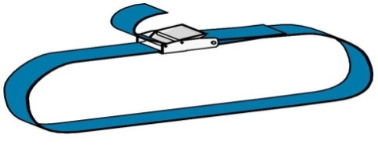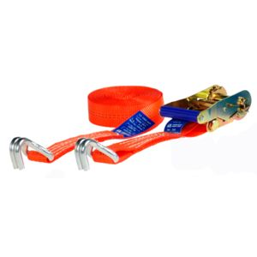

Precīzs avots, kur atspoguļota tehniskā informācija (instrukcijas nosaukums un lapaspuse)
AS “Sadales tīkls” materiālu kategorijas nosaukums un numurs
Norādīt pilnu preces tipa apzīmējumu (modeļa nosaukums)

